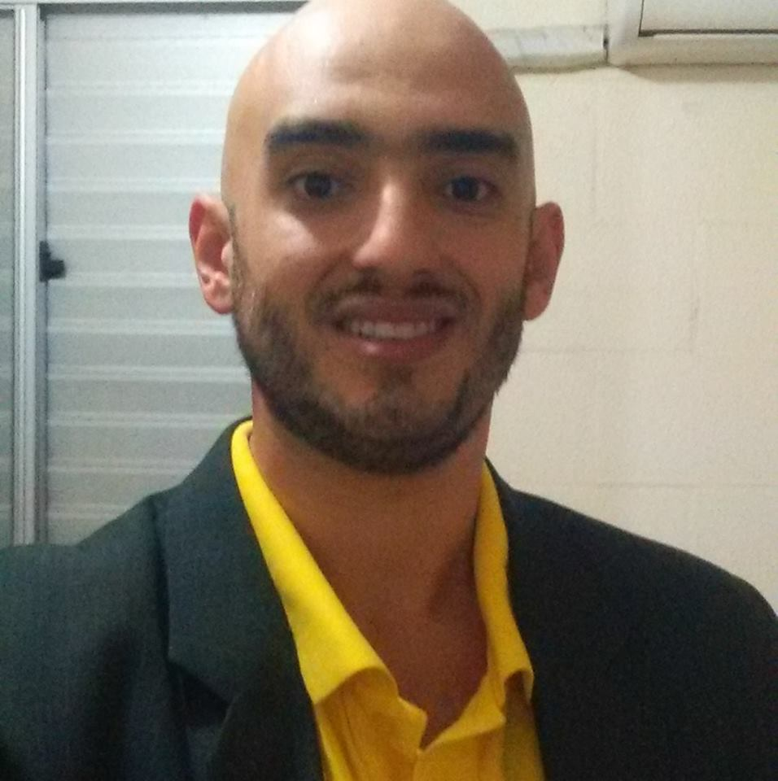
André Rodrigues de Vargas
Endereço: Avenida Américo Vespúcio, 591, Apto. 346. Sapucaia do Sul-RS.

Brasileiro, 36 anos, Divorciado.
Email: andrerv_vb@yahoo.com.br
Cel.: (51) 997.986.969

Desenvolvedor Sênior

Bacharel em Administração

CNH: B

KEYWORDS
- Visual Studio 2017/2019/2022; C#; VB.Net; Banco de Dados (SQL Server, Firebird, MySql); GIT; WebApi; Angular; Asp.Net WebForms; ADO.Net; Asp.Net MVC; JavaScript; JQuery; Entity Framework; REST; SOAP; Angular; VB6; APIRest; Scrum; Python; Design Patterns; Unit Tests C#; Microsservices.

APRESENTAÇÃO
Sou Programador/Desenvolvedor (WEB / Desktop) com 20 anos de experiência no desenvolvimento de sistemas e soluções.
Atuei de uma forma mais específica em desenvolvimento de Sistemas ERP (bem como em Rotinas de Faturamento, Estoque, Financeiro e Contábil) em redes Corporativas, utilizando MS-Visual Basic 6.0 (SGBDR MS-SQL Server, para armazenamento das informações e dados; Seagate Crystal Reports 9.2, para geração e impressão dos Relatórios). Para desenvolver essas aplicações, foi necessário eu me aperfeiçoar nas rotinas Administrativas que auxiliam em muito no desenvolvimento desses sistemas que controlam qualquer tipo de demonstrações, por exemplo, contábeis, fiscais, etc.
Nesses 20 anos de experiência, por durante mais de 8 anos gerenciei 26 projetos relacionados às mais diversas atividades (imóveis, clínicas médicas, casas geriátricas, Brigada Militar (Secretaria da Segurança Pública do Estado do Rio Grande do Sul), Igreja Católica, PAF-ECF).
Além dessas atividades, atuei no desenvolvimento de uma aplicação voltada ao Transporte de Passageiros, o que me propiciou um aprofundamento dos Conhecimentos na Legislação do setor (Know-How em desenvolvimento de sistemas para a área de transporte de passageiros com experiência também em ECF -PAF/ECF- para esse tipo de aplicação).
Fora as atividades de programação e desenvolvimento, fui facilitador nas atividades de Análise de Sistemas (Atividades de análise de requisitos junto aos clientes; Modificações no Banco de Dados; Tomada de Decisão sobre os riscos e/ou possíveis alterações em rotinas dos projetos). Fui responsável em projetos de Migrações e adaptações dos dados dos sistemas antigos nos clientes onde seriam instaladas cópias do ERP. Nessa atividade incluía em captar o banco de dados anterior, revisar o seu dicionário de dados, adaptar ao da realidade da empresa e depois desenvolver, na linguagem Microsoft® Visual Basic 6.0, uma solução responsável por migrar as informações para o novo sistema.
Resumidamente, possuo experiência no aplicativo Seagate Crystal Reports 8.0 e 9.2 (Programa Gerador de Relatórios de acesso a diversos Bancos de Dados); SGBDR (Sistema Gerenciador de Banco de Dados Relacionais) MS-SQL Server 7.0/2000, 2005, 2008, 2008 R2, 2012, 2014, 2016, 2017 e 2019. Tendo experiência com outras tecnologias como Btrieve, Clarion, Firebird/Interbase e SQLBase.
De 2010 a 2014, estive empregado na Stefanini IT Solutions, alocado na Assembleia Legislativa. Atuei em vários projetos. Trabalhando e desenvolvendo a maior parte do tempo as rotinas referentes ao projeto Diário Oficial da Assembleia Legislativa (se resumem a 3 projetos, todos eles em C#e Asp.Net: Windows Service, Sistema e Site).
De 2014 a 2016, estive colaborador da Shelter IT Segurança Digital e Tributária SA. Lá estive responsável por manter e desenvolver os projetos de Nota Fiscal de Serviços Eletrônica (EasyTax), E-Learning (TI24x7) e de BSC (OnTarget), todos desenvolvidos na linguagem C# (Back-End), JQuery, JavaScript e Chamadas Ajax (Front-End).
De Agosto/2016 a Setembro/2016, fui colaborador da SIGE Cloud, ocupando o cargo de Programador no Sistema ERP na Nuvem (SIGE) no qual a empresa desenvolve e presta os seus mais diversos serviços, principalmente, no que diz respeito à Nota Fiscal Eletrônica.
De Dezembro/2016 a Abril/2017 fui colaborador da Salux Informatização em Saúde, onde pude desempenhar o cargo de WebDeveloper BackLog.
De Julho/2017 a Outubro/2018 exerci a função de Desenvolvedor Pleno na WME Sistemas, onde atuo como Desenvolvedor BackLog e WebDeveloper C# MVC. Em um contexto mais atual, voltei a desenvolver e a dar manutenção em um Sistema ERP com envolvem especificadamente as rotinas de gestão mais atuais relacionadas à Nota Fiscal Eletrônica, Nota Fiscal de Comércio Eletrônica, Conhecimento de Frete Eletrônico e Nota Fiscal de Serviços Eletrônica como também as rotinas de controle de Faturamento, Estoque, Financeiro e Contábil. Para implementar esse software, é utilizada a linguagem VB.Net, Banco de Dados MS-SQL Server, para armazenamento das informações e dados e o StimulReports para geração e impressão dos Relatórios.
De Novembro/2018 a Outubro/2020, ocupei o cargo de Projetista de Produto na Altus Sistemas de Automação S. A. onde componho uma equipe de desenvolvedores C# nas tarefas de melhorias, ajustes e manutenção nos softwares alto nível dos hardwares de automação industrial.
De Novembro/2020 a Novembro/2021, exerci a função de Desenvolvedor Sênior na Alltrade System Serviços de Tecnologia Eireli.
Desde Novembro/2021, estou Desenvolvedor Sênior na Unidasul Distribuidora S. A. atuando no desenvolvimento de soluções para as demandas exigidas pelos clientes internos e demais setores envolvidos na operação da empresa.

PERFIL COMPORTAMENTAL
Do ponto de vista da Comunicação considero-me como uma pessoa extrovertida, carismática, aglutinadora e que no mais das vezes exerço um tipo de liderança informal.
No Plano de Execução me designo como uma pessoa que chega em um ambiente e procuro saber daquilo que eu posso fazer, como eu posso fazer, quando eu posso fazer e quando eu não tenho essas respostas a quem eu tenho que perguntar de como fazer para fazer.
Normalmente, no cotidiano e desempenho das atividades demandadas, procuro ter um comportamento Analítico onde me preocupo com os riscos, efeitos inesperados, ação, reação, agir no detalhe, preocupado com as consequências da implantação da melhoria ou correção e de como elas serão colocadas em prática (Método e Planejamento).

HISTÓRICO PROFISSIONAL

11/2021 (ATUAL) - UNIDASUL DISTRIBUIDORA ALIMENTICIA S. A.

DESENVOLVEDOR SÊNIOR

- Desenvolvimento de software na plataforma .Net na linguagem C# e VB.Net para aplicações Windows Forms. Força de apoio: Asp.Net, Asp.Net Core, Entity Framework, integrações via API Rest, SOAP, XML. Padrões MVC, OOP, Boas Práticas e Design Patterns.

11/2020 - 11/2021 - ALLTRADE SYSTEM SERVIÇOS DE TECNOLOGIA EIRELI.

DESENVOLVEDOR SÊNIOR

- Desenvolvimento de software na plataforma .Net na linguagem C# usando Asp.Net, Asp.Net Core, Entity Framework, integrações via API Rest, SOAP, XML. Padrões MVC, OOP, Design Patterns e Microsserviços.

11/2018 - 10/2020 - ALTUS SISTEMAS DE AUTOMAÇÃO S. A.

PROJETISTA DE PRODUTO

- Desenvolvimento de software Black-Box utilizando C# para integração dessa interface (alto nível) com os software embarcados (baixo nível) e os hardwares envolvidos no processo de automação industrial (Indústria 4.0).

07/2017 - 10/2018 - WME SISTEMAS DE INFORMÁTICA LTDA.

PROGRAMADOR DE SISTEMAS

- Desenvolvimento de Sistemas (ERP) em VB.NET. Desenvolvimentos de Sistemas (Nuvem) em ASP.Net, MVC e C# (WebApi, WCF, WebServices, WebMethods, JQuery, JavaScript, CSS, MVC, Angular, Bootstrap), Microsoft Visual Studio 2010, 2013, 2015 e 2017. SGBDR Microsoft SQL Server 2005 e 2014.

12/2016 - 04/2017 - SALUX INFORMATIZAÇÃO EM SAÚDE.

PROGRAMADOR DE SISTEMAS

- Desenvolvimento de Sistemas em ASP.Net, utilizando o C# (WCF, WebServices, WebMethods, JQuery, JavaScript, CSS, MVC, Angular, Bootstrap), Microsoft Visual Studio 2010, 2013 e 2015. SGBDR Oracle e Microsoft SQL Server 2014.

08/2016 - 09/2016 - SIGE CLOUD SISTEMA DE GESTAO LTDA.

PROGRAMADOR PLENO

- Desenvolvimento de Sistemas em ASP.Net, utilizando o C# (WebApi, RestFul, SOAP, WebMethods, JQuery, JavaScript, CSS, MVC, Angular, Bootstrap), Microsoft Visual Studio 2013 e MongoDB.

08/2014 a 07/2016 – SHELTER IT SEGURANÇA DIGITAL E TRIBUTÁRIA S. A.

PROGRAMADOR PLENO

- Desenvolvimento de Sistemas em ASP.Net, utilizando o C# (WebMethods, JQuery, JavaScript, CSS, TDD), Microsoft Visual Studio 2010 e 2013 e SGBDR MS-SQL Server 2008 e 2012.

12/2010 a 07/2014 – STEFANINI IT SOLUTIONS.

PROGRAMADOR PLENO

- Desenvolvimento de Sistemas em ASP.Net, utilizando o C#, Microsoft Visual Studio 2008 e SGBDR MS-SQL Server 2005. Outsourcing: Assembleia Legislativa do Estado do Rio Grande do Sul.

09/2003 a 12/2010 - MAISTRE INFORMÁTICA LTDA.

PROGRAMADOR PLENO E LÍDER TÉCNICO

- Desenvolvimento de Sistemas ERP (bem como em Rotinas de Faturamento, Estoque, Financeiro e Contábil) em redes Corporativas, utilizando MS-Visual Basic 6.0 (SGBDR MS-SQL Server e Gerenciador de Tabelas MS-Access, para armazenamento das informações e dados; Seagate Crystal Reports 8.0, para geração e impressão dos Relatórios);
- Facilitador em Análise de Sistemas (Atividades de análise de requisitos junto aos clientes; Modificações no Banco de Dados; Tomada de Decisão sobre os riscos e/ou possíveis alterações em rotinas dos projetos);
- Projetos de Migrações e adaptações dos dados dos sistemas antigos nos clientes onde seriam instaladas cópias do ERP. Isso incluía em captar o banco de dados anterior, ver o seu dicionário de dados, adaptar ao da realidade da empresa e depois desenvolver, em VB 6, um programa que convertesse essas informações para o sistema.

08/2003 a 09/2003 – MAISTRE INFORMÁTICA LTDA.

AUXILIAR DE PROGRAMAÇÃO EM VISUAL BASIC – ESTÁGIO

- Auxiliar no desenvolvimento de Sistemas ERP (bem como em Rotinas de Faturamento, Estoque, Financeiro e Contábil) em redes Corporativas, utilizando MS-Visual Basic 6.0 (SGBDR MS-Access e/ou MS-SQL Server, para armazenamento das informações e dados; Seagate Crystal Reports 8.0, para geração e impressão dos Relatórios).

10/2002 a 07/2003 – LUXORI SERVIÇOS INFORMÁTICA LTDA.

AUXILIAR DE PROGRAMAÇÃO EM VISUAL BASIC – ESTÁGIO

- Auxiliar no desenvolvimento de Sistemas ERP (bem como em Rotinas de Faturamento, Estoque, Financeiro e Contábil) em redes Corporativas, utilizando MS-Visual Basic 6.0 (SGBDR MS-Access e/ou MS-SQL Server, para armazenamento das informações e dados; Seagate Crystal Reports 8.0, para geração e impressão dos Relatórios).

QUALIFICAÇÕES

- Programador com 20 anos de experiência no desenvolvimento de Sistemas em MS-Visual Basic (Versão 6.0, 2008, 2010, 2013, 2015 e 2017), ASP.Net, MVC e C#;
- Microsserviços;
- Unit Tests;
- Design Patterns;
- Desenvolvimento N Camadas (UI/BLL/DAL/DB);
- TDD (Fundamentos de Desenvolvimento Orientado a Testes);
- Conhecimentos no Aplicativo Seagate Crystal Reports 8.0 e 9.2 (Programa Gerador de Relatórios de acesso a diversos Banco de Dados);
- Conhecimentos da Switch DevExpress e Gerador de Relatórios StimulReports;
- Conhecimento em SGBDR (Sistema Gerenciador de Banco de Dados Relacionais) MS-SQL Server 7.0/2000, 2005, 2008, 2008 R2, 2012 e 2014;
- WebApi, RestFul, SOAP;
- ADO.Net;
- MVC;
- Entity Framework;
- MongoDB;
- Angular, JQuery e JavaScript;
- Conhecimentos em Rotinas de Integração (que auxiliam no desenvolvimento de sistemas que controlam qualquer tipo de demonstrações, por exemplo, contábeis, fiscais, etc.);
- Conhecimentos em Legislação de Transportes de Passageiros (Know-How em desenvolvimento de sistemas para a área de transporte de passageiros com experiência também em desenvolvimento de sistemas PAF/ECF para esse tipo de aplicação).

FORMAÇÃO ACADÊMICA
- Curso Superior em Administração (2012) – Faculdades Equipe, Sapucaia do Sul-RS. Situação: FORMAÇÃO COMPLETA.
- Técnico em Informática (2003) – Escola Alfa, Esteio-RS. Situação: FORMAÇÃO COMPLETA;
- Ciência da Computação (2004-2005/2) – Centro Universitário La Salle, Canoas-RS. Situação: MATRÍCULA TRANCADA;
- Ciência da Computação (2005/2-2006/2) – Ulbra Campus Canoas, Canoas-RS. Situação: MATRÍCULA TRANCADA.

CURSOS
- Testes em .NET: integrando a aplicação com um banco de dados - Alura (2022);
- Testes em .NET: fundamentos do Teste de Software - Alura (2022);
- C# (C Sharp) - Orientação a Objetos - TreinaWeb (2021);
- SQL Server - Desenvolvedor - TreinaWeb (2021);
- Design Patterns C# I - Alura (2021);
- SCRUM - (2020);
- AngularJS - Criação de interfaces web - TreinaWeb (2020);
- Python - Fundamentos - TreinaWeb (2020);
- Python - Banco de dados com DB API;
- C# (C Sharp) - APIs REST com ASP.NET Web API - TreinaWeb (2020);
- C# (C Sharp) Básico - TreinaWeb (2020);
- Web Developer – Desenvolvimento para WEB – Sisnema Informática (2009): Desenvolvimento de sites na plataforma .Net 2008;
- Web Designer – Módulo I – Sisnema Informática (2002).

IDIOMAS
- Français du Québec (2022) - Quebec Sem Fronteiras. Situação: EM ANDAMENTO;
- Português Nativo;
- Inglês Técnico.

